事業承継マッチング支援
相談会のご案内
日本政策金融公庫 熊本支店では、小国町商工会・南小国町商工会と共催で「事業承継マッチング支援に関する相談会」を開催します。皆さまのご参加をお待ちしています。
日 時 | ：令和８年１１月１０日（火） 10：00～16：00
会 場 | ：南小国町商工会（南小国町赤馬場1900-1）
対 象 者 | ：事業承継マッチング支援のお申込みを検討されている方
参 加 費 | ：無料
申 込 先 | ：小国町商工会 FAX 46-3758
申込期限 | ：令和８年１０月３０日（金）

事業承継マッチング支援とは
後継者がいないことなどを理由に「事業を譲り渡したい」とお考えの方と、創業や事業拡大等に向けて「事業を譲り受けたい」とお考えの方をつなぐ、マッチングサービスです。

４つの特徴 |  | ご相談内容の例
- 小規模事業者の方のご利用が中心  - 事業を受け継いで創業される方も対象  - 専門担当者によるサポート  - 無料のサービス |  | - 事業承継マッチング支援に興味はあるけれど、もう少し詳しく話を聞きたい。  - 申込書の作成が難しそう。担当者の説明を聞きながら、書きたい。
※同日・同会場にて、日本政策金融公庫「一日公庫（融資相談会）」も開催しています。

事業承継マッチング支援のイメージ図
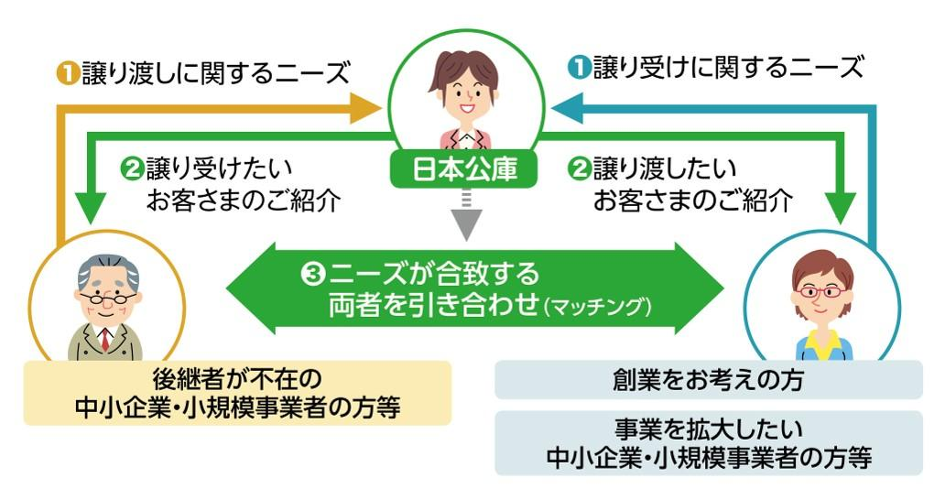
事業承継マッチング支援相談会に参加をご希望の方は、以下の参加申込票に必要事項をご記入いただき、小国町商工会（FAX 46-3758）へお申し込みをお願いいたします。なお申し込み状況によってはご希望の時間帯でのご案内が難しい場合もありますので予めご了承ください。
申込期限：令和８年１０月３０日（金）
－ － － － － － － － 参加申込票 － － － － － － － －
お名前（会社名・屋号） | 代表者名
ご住所： | お電話番号：
業種：
該当項目の□に「✓」を付けてください。
□ 相談会に参加を希望する。（時間帯をお選びください）
・時間帯 | □ 10：00～11：00 | □ 11：00～12：00 | □ 12：00～13：00
 | □ 13：00～14：00 | □ 14：00～15：00 | □ 15：00～16：00

□ 担当者から電話をもらいたい。
□ パンフレット、支援申込書など詳しい資料を送ってほしい。
ご記入いただいたお客さまの情報は、日本公庫熊本支店および南小国町商工会が以下の利用目的の範囲内で利用いたします。
１ 本相談会の実施・運営
２ アンケートの実施等による調査・研究および参考情報の提供
３ 融資制度等のご案内のためのダイレクトメールの発送等（任意）
※上記３の利用目的に同意されない方は、右の□に「✓」をお付けください。 □ 前記３の利用目的で利用することに同意しません。

